№ 3 Июнь 201

ИЮЛЬ № 5
Спорт и дружба!
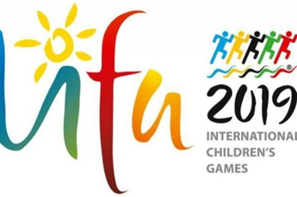
Уфа – столица Республики Башкортостан
гостеприимно принимала 53 летние МДИ 2019. В Играх приняли участие 1 192 спортсмена из 84 городов 29 стран мира. Уфа стала первым и в данный момент единственным российским городом, где состоялись Международные детские игры, единственным городом в котором проводились и летние, и зимние игры. В неофициальном командном зачете по количеству медалей Уфа заняла первое место. В общей сложности уфимцы завоевали 25 медалей, в том числе – восемь золотых, шесть серебряных и 11 бронзовых.

Болеем за наших!
Учащиеся лицея - одни из самых активных зрителей МДИ. Ребята успевают везде: открытие Центра спортивной подготовки, стадион «Уфа», ПКиО «Кашкадан», Парк «Ватан». Девчонки и мальчишки побывали на соревнованиях по плаванию, футболу, пляжному волейболу, скалолазанию, легкой атлетике. Уфа, вперед! Наши ребята всех лучше, мы знаем! И веру свою в них не потеряем! Пусть сильнейший победу возьмет, все награды с собой увезёт!

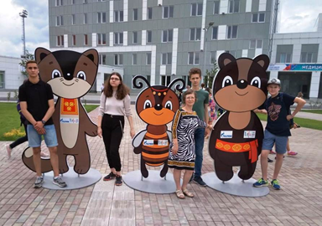

Тираж: 200 шт
Волонтёры МДИ 2019
Частью Большой команды волонтёров, которая делает Большое дело МДИ 2019 в Уфе стали ученики и учителя нашего лицея. Работа начиналась с самого утра и продолжалась до окончания соревнований. Новые знакомства, эмоции, впечатления, отличная возможность практиковать английский язык, уникальный опыт, незабываемые впечатления – результат этих тёплых летних дней.

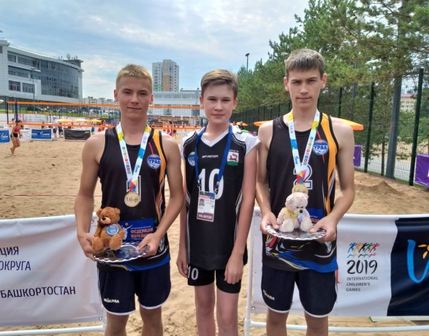

Быстрее! Выше! Сильнее!

Ученица 9 Б класса Иванкова Ксения член сборной команды Уфы по плаванию МДИ 2019, участница финальных заплывов вольным стилем на дистанциях 200 м и 400 м, эстафеты 4 х 100 м. Желаем дальнейших спортивных успехов на пути к олимпийским медалям!

